上海天擎邮箱设置
二.outlook设置
打开outlook
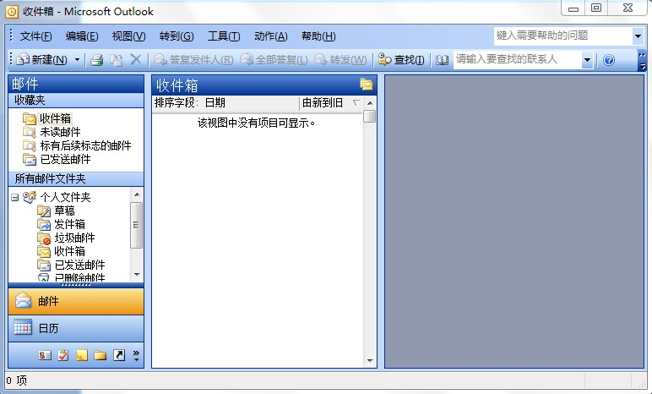
点击工具,选择电子邮件帐户
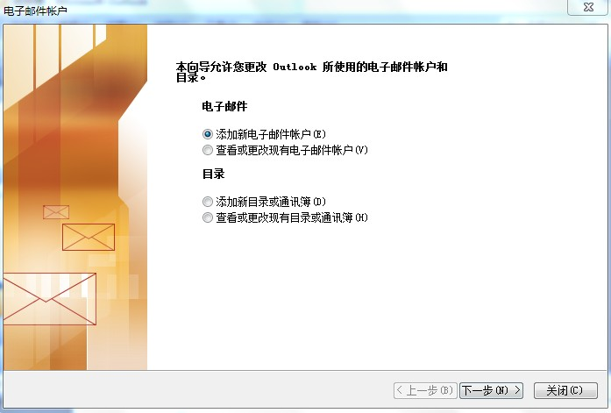
选择”添加新电子邮件帐户,点击下一步
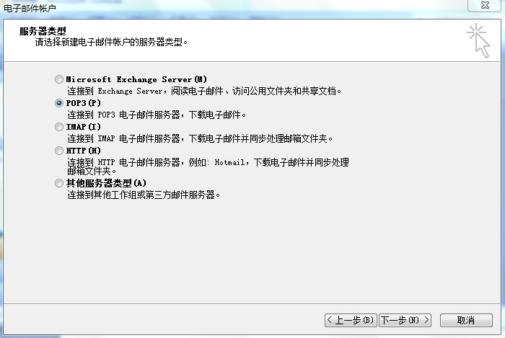选择pop3服务器类型,点击下一步”
填写邮箱地址,用户名,密码,服务器地址
服务器地址:接收：pop.tq365.cn
发送：smtp.tq365.cn

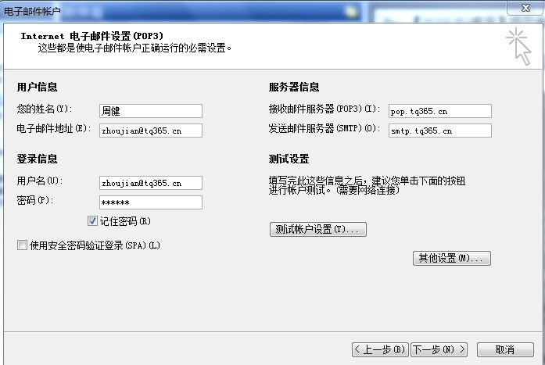
点击其他设置,选择发送服务器.点击使用与接收邮件服务器相同的设置
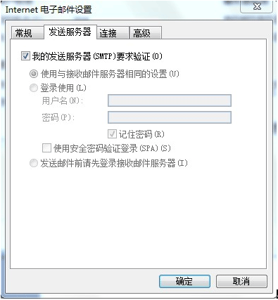
点击确定,点击下一步,点击完成.

